Информационная справка о проведенном мероприятии
Мастер-класс «Формирование представлений детей старшего дошкольного возраста о космических объектах посредством художественного экспериментирования»
28.01.2020г в муниципальном дошкольном образовательном учреждении «Детский сад № 144» проведен мастер-класс на тему «Формирование представлений детей старшего дошкольного возраста о космических объектах посредством художественного экспериментирования»
Программа
9.15-9.30. Регистрация участников
9.30-9.35. «Доброго утра и хорошего дня!» - приветственное слово заведующей МДОУ «Детский сад № 144» Новоселовой Елены Сергеевны
9.35.-9.45. «Экспериментирование как способ познания мира» (Семерикова Н.А., старший воспитатель)
9.45.-10.15. «Космические приключения»: образовательная деятельность с детьми старшей группы «Родничок» (возраст детей 5-6 лет) - (Дудник Н.Е., воспитатель высшей квалификационной категории)
10.15.-10.35. «Особенности организации опытнической деятельности с детьми» - анализ-обсуждение
10.35-11.25. «Конструкторское бюро и другие лаборатории»: работа в творческих группах (участники мастер-класса под руководством воспитателей ДОУ:
Гусевой А.В., Платоновой К.О., Звездочкиной М.А.)
11.30.-12.00. «Он улетел». Рефлексия. Кофе-пауза

В Мастер-классе приняли участие 32 педагога из 14 детских садов города Ярославля. По отзывам слушателей, мероприятие прошло на высоком профессиональном уровне, был представлен теоретический материал по формированию у детей целостной картины мира. В открытом занятии в ходе «Космического путешествия» дети показали свои знания о планетах, понимание причинно-следственных связей о смене времени суток, применили нетрадиционные техники рисования в продуктивной деятельности. В практической части педагоги-участники мастер-класса провели опыты: «Запуск ракеты» (отв. Платонова К.О.), «Загадочная Луна» (отв. Гусева А.В.), «Оживший вулкан» (отв. Звездочкина М.А.).
Рефлексия по итогам мероприятия проводилась в форме анкетирования. Количество заполненных анкет: 32 (100%)
Все участники Мастер-класса (100%) оценили организационное обеспечение, содержательность и практическую значимость мероприятия высшим баллом.
Все участники Мастер-класса (100%) отметили разнообразие и для многих новизну представленных опытов, поблагодарили за представленную возможность непосредственно участвовать в проведении экспериментов.
Все педагоги планируют применять полученные знания в своей практической деятельности, что является значимым результатом проведенного мероприятия.

Более 40% педагогов-участников Мастер-класса оставили просьбу приглашать их в дальнейшем на мероприятия в МДОУ «Детский сад № 144» по данному направлению.
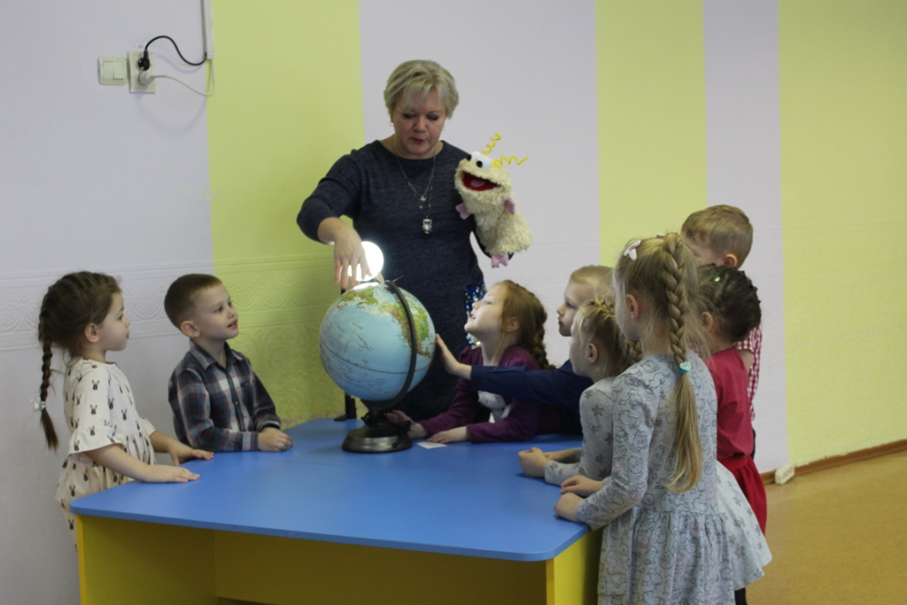
Дети объясняют герою Чевостику, почему происходит смена дня и ночи на планете Земля.

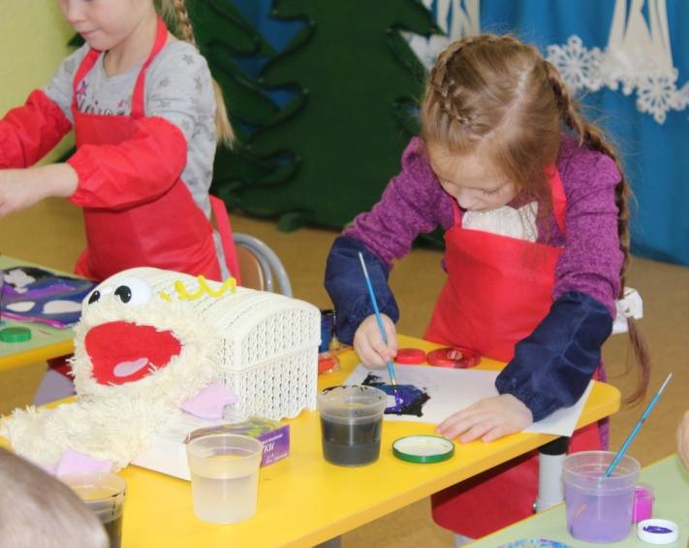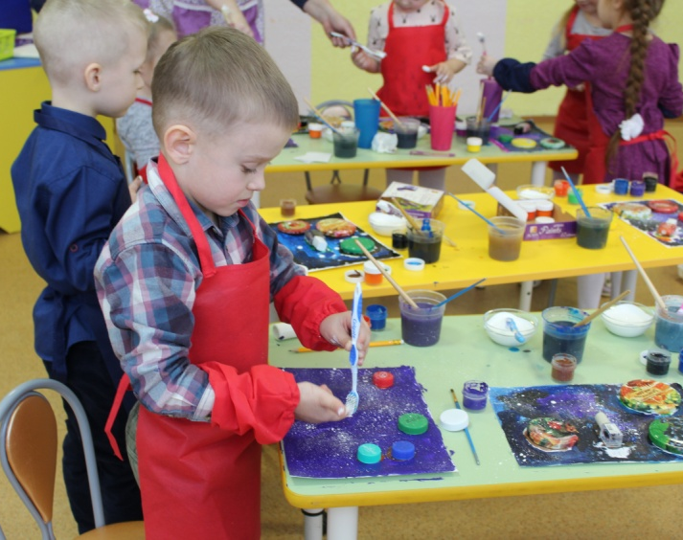
Творческая работа «Ракета для Чевостика»

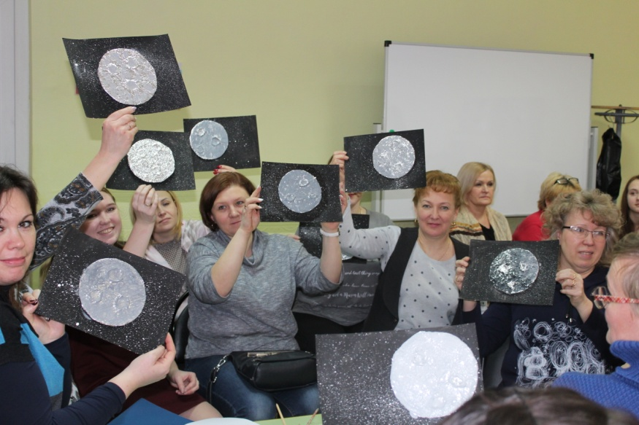
Изготовление макета «Поверхность Луны» слушателями мастер-класса

